**LAPORAN PRAKTIKUM ALGORITMA DAN PEMROGRAMAN**

**MODUL 1 – STRUKTUR DATA BAHASA C DAN INPUT-OUTPUT**



Oleh :

Muhammad Firyanul Rizky 1708561006

**PROGRAM STUDI TEKNIK INFORMATIKA**

**FAKULTAS MATEMATIKA DAN ILMU PENGETAHUAN ALAM**

**UNIVERSITAS UDAYANA**

**TAHUN 2018**

BAB I

LANDASAN TEORI

* 1. **Sejarah Dan Ruang Lingkup Bahasa C**

Akar dari bahasa C adalah bahasa BCPL yang di kembangkan oleh Martin Ricards pada tahun 1967. Bahasa ini memberikan ide kepada Ken Thompson yang kemudian mengembangkan bahasa yang disebut dengan B pada tahun 1970. Perkembangan selanjutnya dari bahasa C oleh Dennis Ritchie sekitar tahun 1970-an di Bell Telephone Laboratories Inc. (sekarang adalah AT&T Bell Laboratories). Bahasa C pertama kali digunakan pada komputer Digital Equipment Corporation PDP-11 yang menggunakan sistem operasi UNIX.

C adalah bahasa yang standar, artinya suatu program yang ditulis dengan versi bahasa C tertentu akan dapat di kompilasi dengan versi bahasa C yang lain dengan sedikit modifikasi. Standar bahasa C yang asli adalah standar dari UNIX. Sistem operasi, kompiler C dan seluruh program aplikasi UNIX yang esensial ditulis dalam bahasa C. Patokan dari standar UNIX ini diambilkan dari buku yang ditulis oleh Brian Keringhan dan Dennis Ritchie berjudul “the C programming language”, diterbitkan oleh Prentice Hall tahun 1978. Deskripsi C dari Kerninghan dan Ritchie ini kemudian dikenal secara umum sabagai “K&RC”.

Pada saat ini C merupakan bahasa pemrograman yang sangat populer di dunia. Banyak pemrograman yang dibuat dengan bahasa C seperti assembler, interpreter,program paket, sisem operasi, editor, kompiler, program bantu, Word Star, Dbase, aplikasi untuk bisnis, matematika, dan game, bahkan ada pula yang menerapkannya untuk kecerdasan buatan.

Dalam beberapa literatur bahasa C digolongan sebagai bahasa tingkat menengah. Penggolongan ke dalam bahasa tingkat menengah bukanlah berarti bahwa bahasa C lebih sulit dibandingkan dengan bahasa tingkat tinggi seperti PASCAL atau BASIC. Demikian juga bahasa C bukanlah bahasa yang berorientasi pada mesin seperti bahasa mesin dan assembly. Pada kenyataannya bahasa C mengkombinasikan elemen dalam bahasa tingkat tinggi dan bahasa tingkat rendah. Kemudian dalam membuat program yang di tawarkan pada bahasa tingkat tinggi dan kecepatan eksekusi dari bahasa tingkat rendah merupakan tujuan diwujudkannya bahasa C.

* 1. **Kelebihan Dan Kelemahan Bahasa C**

* Beberapa kelebihan bahasa C:

* Bahasa C tersedia hampir di semua jenis komputer, baik mikro, mini maupun komputer besar (mainframe computer).
* Kode bahasa C bersifat portable. Suatu aplikasi yang ditulis dengan bahasa C untuk suatu komputer tertentu dapat digunakan di komputer lain hanya dengan sedikit modifikasi.
* Berbagai struktur data dan pengendalian proses disediakan dalam C sehingga memungkinkan untuk membuat program yang tersetruktur. Struktur bahasa yang baik, selain mudah dalam pembuatan program, pelacakan kesalahan program dan akan menghasilkan dokumentasi program yang baik.
* Dibandingkan dengan bahasa mesin atau assembly, C jauh lebih mudah dipahami dan pemrogram tidak perlu mengetahui mesin komputer secara detil. Dengan demikian tidak akan menyita waktu yang terlampau banyak dalam menyelesaikan suatu masalah kebentuk program. Hal ini dikarenakan C merupakan bahasa yang berorientasi pada permasalahan, bukan berorintasi pada mesin.
* C memungkinkan memanipulasi alamat dari suatu data atau pointer .

* Adapun kelemahan bahasa C yang dirasakan oleh para pemula bahasa C:

* Banyak operator serta fleksibilitas penulisan program kadang-kadang membingunkan pemakai. Kalau tidak dikuasai sudah tentu akan menimbulkan masalah.
* Para pemrogram C tingkat pemula umumnya belum pernah mengenal pointer dan tidak terbiasa menggunakannya. Padahal keampuhan bahsa C justru terletak pada pointer.

Kesulitan-kesulitan yang di uraikan di depan hanyalah bersifat sementara saja khususnya bagi para pemula, namun bagi mereka yang sudah terbiasa justru menyatakan bahwa bekerja dengan bahasa C sangat menyenangkan.

* 1. **Struktur Penulisan Program Bahasa C**

Untuk dapat memahami bagaimana suatu program ditulis, maka struktur dari program hasur dimengerti terlebih dahulu. Tiap bahasa komputer mempunyai struktur yang berbeda. Program bahasa C pada hakekatnya tersusun atas sejumlah blok fungsi. Sebuah program minimal mengandung sebuah fungsi. Fungsi pertaman yang harus ada dalam program C dan sudah ditentukan namanya adalah *main ( ).* Setiap fungsi terdiri atas satu atau beberapa pernyataan fungsi (sering disebut tubuh fingsi) diawali dengan tanda kurung kurawal bukaa( { ). Di antara kurung kurawal itu dapat dituliskan statemen-statemen program C. Namun pada kenyataannya, suatu fugnsi bisa saja tidak mengandung pernyataan sama sekali. Walaupun fungsi tidak memiliki pernyataan, kurung kurawal haruslah tetap ada. Sebab kurung kurawal mengisyaratkan awal dan akhir defenisi fungsi. Beriikut adalah struktur fungsi dari program C

**main ()**

**{**

**statemen-statemen; fungsi utama**

**}**

**fungsi_fungsi_lain ()**

**{**

**Statemen-statemen; fungsi lain yang di tulis oleh perogramer**

**}**

Bahasa C dikatakan sebagai bahasa pemrograman tersetruktur karena

strukturnya menggunakan fungsi-fungsi sebgai program-program bagiannya (*subroutine)*.

* 1. **Pengenalan Program Bahasa C** 
     1. **Tipe Data**

Pengelompokan data untuk memberitahu kompiler bagaimana programmer akan mengolah data tersebut, adapun tipe-tipe data dalam program C antara lain:

* **Tipe Data Dasar**

Sesuai dengan namanya, tipe data dasar adalah tipe data paling dasar yang tersedia di dalam bahasa pemrograman C. Terdapat 3 jenis tipe data dasar:

* Char: tipe data yang berisi 1 huruf atau 1 karakter.
* Integer: tipe data untuk menampung angka bulat.
* Float: tipe data untuk menampung angka pecahan.

Tipe data dasar dasar disebut juga sebagai *Primary Data Type, Fundamental Data Types* atau *Basic Data Type*.

* **Tipe Data Turunan**

Tipe data turunan berasal dari tipe data dasar yang dikelompokkan atau di modifikasi. Terdapat 3 tipe data turunan di dalam bahasa pemrograman C:

* Array: Tipe data yang terdiri dari kumpulan tipe data dasar. Tipe data tersebut harus 1 jenis.
* Structure: Tipe data yang terdiri dari kumpulan tipe data dasar. Tipe data tersebut bisa lebih dari 1 jenis.
* Pointer: Tipe data untuk mengakses alamat memory secara langsung.

Tipe data turunan disebut juga sebagai *Derived Data Type.*

* **Tipe Data Bentukan (enum)**

Sesuai dengan namanya, tipe data bentukan adalah tipe data yang dibuat sendiri oleh kita (programmer). Isinya berupa data-data yang sudah ditentukan. Tipe data bentukan ini dikenal juga sebagai *Enumerated Data Type*atau disingkat sebagai enum.

* **Tipe Data Void**

Tipe data void adalah tipe data khusus yang menyatakan tidak ada data. Penggunaannya khusus untuk beberapa situasi seperti function yang tidak mengembalikan nilai (*return void*), atau mengisi argumen function dengan nilai kosong.

* + 1. **Konstanta**

**Konstanta** adalah sebuah tempat atau container dari suatu nilai. Sesuai dengan namanya, nilai dari konstanta bersifat tetap (konstan) dan tidak bisa diubah sepanjang program berjalan.

\a dipergunakan untuk menghasilkan bunyi bel (bell atau alert).

\b dipergunakan untuk melakukan mundur satu spasi (backspace).

\f dipergunakan untuk ganti halaman (form feed).

\n dipergunakan untuk melakukan ganti baris baru (new line).

\r dipergunakan untuk melakukan perpindahan ke kolom pertama pada baris yang sama (carriage teturn).

\v dipergunakan untuk melakukan tabulasi secara vertical.

\0 dipergunakan untuk memberi nilai kosong (null).

\’ dipergunakan untuk memberikan nilai berupa karakter petik tunggal.

\” dipergunakan untuk memberikan nilai berupa karakter petik ganda

\\ dipergunakan untuk memberikan nilai berupa karakter backslash.

* + 1. **Variabel**

**Variabel** adalah ‘penanda’ identitas yang digunakan untuk menampung suatu nilai. Nilai tersebut dapat diubah sepanjang kode program. Secara teknis, variabel merujuk kepada suatu alamat di memory komputer. Setiap variabel memiliki nama yang sebagai identitas untuk variabel tersebut. Berikut aturan penamaan variable di dalam Bahasa pemrograman C:

* Variabel bisa terdiri dari huruf, angka dan karakter underscore / garis bawah ( _ ).
* Karakter pertama dari variabel hanya boleh berupa huruf dan underscore ( _ ), tidak bisa berupa angka. Meskipun dibolehkan, sebaiknya tidak menggunakan karakter underscore sebagai awal dari variabel karena bisa bentrok dengan beberapa variabel settingan program.
* Variabel harus selain dari *keyword*. Sebagai contoh, kita tidak bisa memakai kata **int** sebagai nama variabel, karena **int** merupakan *keyword*untuk menandakan tipe data **integer**.
* Beberapa compiler bahasa C ada yang membatasi panjang variabel maksimal 31 karakter. Agar lebih aman, sebaiknya tidak menulis nama variabel yang lebih dari 31 karakter.
  + 1. **Deklarasi**

Deklarasi diperlukan bila kita akan menggunakan pengenal (identifier) dalam program. Identifier dapat berupa variable, konstanta dan fungsi. Bentuk umum pendeklarasian suatu variable adalah :

* Deklarasi Konstanta

Dalam bahasa C konstanta dideklarasikan menggunakan preprocessor #define. Contohnya : #define PHI 3.14

#define nim “1708561006”

#define nama “Firyanul Rizky”

* Deklarasi Fungsi

Fungsi merupakan bagian yang terpisah dari program dan dapat diaktifkan atau dipanggil di manapun di dalam program. Fungsi dalam bahasa C ada yang sudah disediakan sebagai fungsi pustaka seperti printf(), scanf(), getch() dan untuk menggunakannya tidak perlu dideklarasikan. Fungsi yang perlu dideklarasikan terlebih dahulu adalah fungsi yang dibuat oleh programmer. Bentuk umum deklarasi sebuah fungsi adalah : Tipe_fungsi nama_fungsi(parameter_fungsi);

Contohnya :

float luas_lingkaran(int jari);

void tampil();

int tambah(int x, int y);

* + 1. **Operator**
* Operator Penugasan

Operator Penugasan (Assignment operator) dalam bahasa C berupa tanda sama dengan (“=”). Contoh : nilai = 80; A = x * y; Artinya : variable “nilai” diisi dengan 80 dan variable “A” diisi dengan hasil perkalian antara x dan y.

* Operator Aritmatika

Bahasa C menyediakan lima operator aritmatika, yaitu

* : untuk perkalian

/ : untuk pembagian

% : untuk sisa pembagian (modulus)

+ : untuk pertambahan

- : untuk pengurangan

Catatan : operator % digunakan untuk mencari sisa pembagian antara dua bilangan. Misalnya :

8 % 2 = 0

8 % 3 = 2

8 % 5 = 3

* Operator Hubungan (Perbandingan)

Operator Hubungan digunakan untuk membandingkan hubungan antara dua buah operand (sebuah nilai atau variable. Contoh operator hubungan Bahasa C :

x<=y //Apakah x lebih kecil sama dengan y?

* Operator Logika

Jika operator hubungan membandingkan hubungan antara dua buah operand, maka operator logika digunakan untuk membandingkan logika hasil dari operator operator hubungan. Operator logika ada tiga macam, yaitu:

&& : Logika AND (DAN)

|| : Logika OR (ATAU)

! : Logika NOT (INGKARAN)

* Operator Bitwise

Operator bitwise digunakan untuk memanipulasi bit-bit dari nilai data yang ada di memori. Operator bitwise dalam bahasa C :

<< : Pergeseran bit ke kiri

>> : Pergeseran bit ke kanan

& : Bitwise AND

^ : Bitwise XOR (exclusive OR)

| : Bitwise OR

~ : Bitwise NOT

* Operator Unary

Operator Unary merupakan operator yang hanya membutuhkan satu operand saja.

* + 1. **Fungsi *main ()***

Pada program C, main() merupakan fungsi yang istimewa. Fungsi main() harus ada pada program, sebab fungsi inilah yang menjadi titik awal dan titik akhir eksekusi program. Tanda { di awal fungsi inilah yang menyatakan awal tubuh fungsi dan sekaligus awal eksekusi program. Jika program terdiri atas lebih dari satu fungsi, fungsi main() biasa di tempatkan pada posisi yang paling atas dalam pendefinisian fungsi. Tujuannya adalah untuk memudahkan pencarian terhadap program utama,

* + 1. **Fungsi *printf()***

Fungsi printf(), merupakan fungsi yang umum dipakai untuk menampilkan suatu keluaran pada layar peraga, untuk menampilkan tulisan. Terdapat tanda-tanda yang mempunyai makna khusus yang digunakan dalam fungsi ini antara lain:

\” menyatakan karakter petik-ganda

\\ menyatakan karakter backslash

\t menyatakan katakter tab

%d untuk menampilkan bilangan bulat

%f untuk menampilkan bilangan pecahan

%c untuk menampilkan sebuah karakter

%s untuk menampilkan sebuah string

* + 1. **Praprosesor #include**

**#include** merupakan salah satu jenis pengarah praprosesor (*preprocessor direcktive*). Pengarah praprosesor ini di pakai untuk membaca file yang diantaranya berisi deklarasi fungsi dan defenisi konstanta. Beberapa file juduk disediakan dalam C. file-file ini mempunyai cirri yaitu namanya diakhiri dengan ekstensi **.h**. Misalnya pada program #include <stdio.h> menyatakan pada kompiler agar membaca file bernama *stdio.h* saat pelaksanaan kompilasi. Berbeda dengan bentuk #include “namafile” hal ini mengisyaratkan bahwa pencarian file dalakukan pada direktori aktif, tempat program sumber dan seandainya tidak di temukan pencarian akan di lanjutkan pada direktori lainnya yang sesuai dengan perintah pada sistem operasi.

* + 1. **Komentar**

Untuk keperluan dokumentasi dengan maksud agar program mudah dipahami di suatu saat lain, biasanya pada program disertakan komentar atau keterangan mengenai program. Dalam program C, suatu komentar di tulis dengan diawali tanda /* dan di akhiri dengan tanda */ tanda tersebut berlaku dalam member komentar dengan jumlah baris lebih dari satu. Kemudian khusus untuk member komentar hanya untuk satu baris program dapat dengan memberkan tanda // pada baris yang ingin di berikan komentar.

BAB II

PEMBAHASAN

**2.1 Penemu Bahasa C**

Bahasa C di temukan oleh Dennis M. Ritchie tepatnya pada tahun 1972 di Bell Telephone Laboratories Inc. (sekarang adalah AT&T Bell Laboratories). Bahasa C pertama kali digunakan pada komputer Digital Equipment Corporation PDP-11 yang menggunakan sistem operasi UNIX.

**2.2 Kelebihan Bahasa C**

Beberapa kelebihan dalam bahasa C:

* Bahasa C tersedia hampir di semua jenis komputer, baik mikro, mini maupun komputer besar (mainframe computer).
* Kode bahasa C bersifat portable. Suatu aplikasi yang ditulis dengan bahasa C untuk suatu komputer tertentu dapat digunakan di komputer lain hanya dengan sedikit modifikasi.
* Berbagai struktur data dan pengendalian proses disediakan dalam C sehingga memungkinkan untuk membuat program yang tersetruktur. Struktur bahasa yang baik, selain mudah dalam pembuatan program, pelacakan kesalahan program dan akan menghasilkan dokumentasi program yang baik.
* Dibandingkan dengan bahasa mesin atau assembly, C jauh lebih mudah dipahami dan pemrogram tidak perlu mengetahui mesin komputer secara detil. Dengan demikian tidak akan menyita waktu yang terlampau banyak dalam menyelesaikan suatu masalah kebentuk program. Hal ini dikarenakan C merupakan bahasa yang berorientasi pada permasalahan, bukan berorintasi pada mesin.
* C memungkinkan memanipulasi alamat dari suatu data atau pointer .

**2.3 Keenam Fase Dalam Lingkungan Pengembangan Bahasa C**

1. Editor.  
   Pada fase ini seorang programmer akan membuat program di sebuah editor dan menyimpannya pada suatu disk. Salah satu text editor yang digunakan adalah dev c++ yang digunakan untuk membuat program Bahasa C pada system operasi WINDOWS
2. Preprocessor .  
   Preprocessor pada Bahasa c meripakan sebuah processor macro(besar) yang biasanya digunakan secara otomatis oleh compiler bahasa C untuk mengubah program yang sudah dibuat sebelum proses compile yang sebenarnya
3. Compiler dan Interpreter.  
   Compiler akan membaca program secara keseluruhan dan mengubahnya ke Bahasa mesin. Compiler membutuhkan program dengan syntax yang benar agar bisa memproduksi kode yang bisa dieksekusi ( executeable code)
4. Linker.  
   Linker akan menghubungkan kode objek dengan libraries (pustaka) yang membuat file yang bisa dijalankan dan menyimpannnya pada disk
5. Loader.  
   Merupakan sebuah proses yang memuat program ke memory dan menginstruksikan processor untuk memulai pengeksekuisan program dari instruksi pertama
6. CPU.  
   CPU akan melakukan setiap instruksi dan menjalankan. Dan bisa saja menyimpan nilai baru suatu data saat program dijalankan.

**2.4 Kompiler**

**Kompiler** adalah aplikasi yang berfungsi “membaca dan menerjemahkan” bahasa pemrograman komputer (kode program) untuk menghasilkan sebuah program.

Seperti yang nantinya kita praktekkan, bahasa C berisi instruksi-instruksi yang ditulis dalam kode khusus. Contoh kode tersebut adalah: printf("Hello World"). Compiler akan membaca perintah ini dan menghasilkan sebuah file **exe**. Dengan kata lain, **Compiler Bahasa C** adalah program yang dibutuhkan untuk memproses teks bahasa C untuk menjadi sebuah aplikasi.

**2.5 Perbedaan Sintax Error Dengan Run-Time Error**

**Syntax Error** adalah istilah unutk kesalahan yang paling sering dilakukan saat pembuatan program, tapi paling mudah diselesaikan. Dengan kata lain Syntax error, merupakan kesalahan yang terjadi pada code program, kesalahannya disebabkan karena kode yang diketikkan tidak sesuai dengan aturan/tata cara penulisan yang dimiliki oleh bahasa pemrograman yang sedang digunakan. Contoh kasus Syntax Error:

* Pada C++, baris kode harus selalu diakhiri dengan (;). Jika tanda ini tidak disertakan maka akan terjadi kesalahan, karena tidak sesuai dengan aturan pengkodean pada C++.
* Kesalahan penulisan keyword (perintah baku yang telah disediakan oleh bahasa pemrograman)

Sedangkan **Runtime Error**, Merupakan kesalahan yang terjadi saat program sedang berjalan. Misalkan, kesalahan saat pengalokasian memori atau bisa terjadi ketika program hendak mengakses suatu file namun file tidak ditemukan.

**2.6 Buatlah Program Untuk Mencetak Data Diri Anda Berupa Nama, Alamat, Dan Hobby**

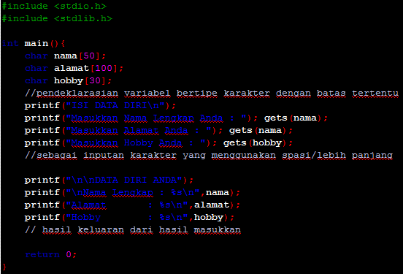

**2.7 Apakah Keluaran Dari Program Berikut Ini**

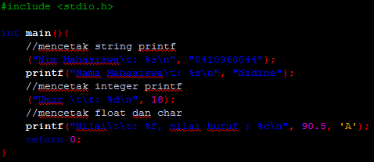

**keluaran :**

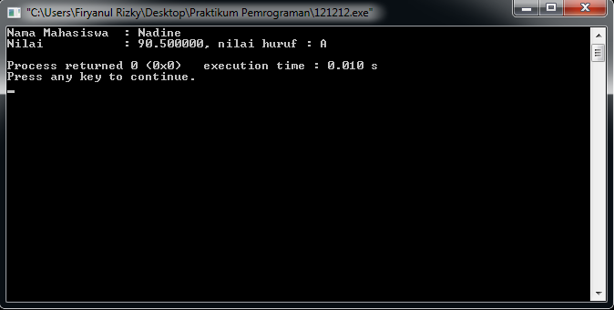

**2.8 Buatlah Program Hello Worl Tanpa Menggunakan Preprosesor #include <stdio.h>, Apakah Akan Terjadi Kesalahan Atau Warming. Jelaskan Mengapa Terjadi Kesalahan Atau Warming Dalam Program Tersebut.**

Di baris paling awal, terdapat kode #include. Perintah #include digunakan untuk memasukkan sebuah file khusus yang memungkinkan kita mengakses berbagai fitur tambahan dalam bahasa C.File stdio.h berisi kode program agar nantinya kita bisa mengakses perintah printf. File stdio.h sendiri merupakan singkatan dari Standard Input/Output.

Dengan kata lain, agar di dalam kode program nanti kita bisa menggunakan perintah printf, dibagian paling atas kode program C harus terdapat baris #include <stdio.h>. File include ini juga sering disebut sebagai header file, dan karena itu pula menggunakan akhiran .h.

Bahasa C menerapkan konsep modular, dimana fitur-fitur yang ada di pecah ke berbagai file. Jika ingin menggunakan perintah tertentu, panggil header file yang sesuai.

Apabila file header ini tidak ikut dimasukkan dalam kode program, tidak akan terjadi kesalahan/error, namun akan terjadi warning/peringatan. Hal ini disebabkan oleh tidak adanya pendeklarasian awal untuk penggunaan file/beberapa syntax yang akibatnya akan terjadi tidak kompatibel pada beberapa file/kasus dalam program. Contoh warning karena tidak adanya file header stdio.h adalah dibawah ini :

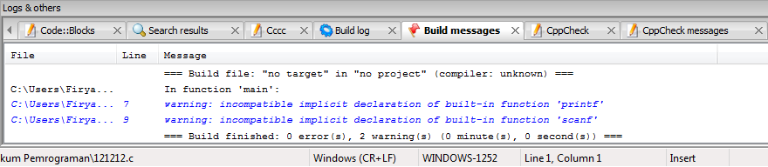

**2.9 Program untuk menerima input**

a. Kode Program

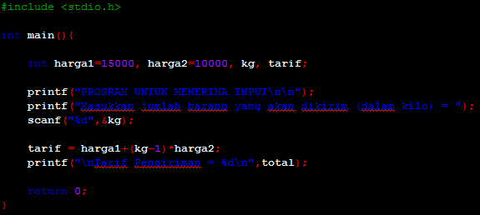

**b. Keluaran Program**

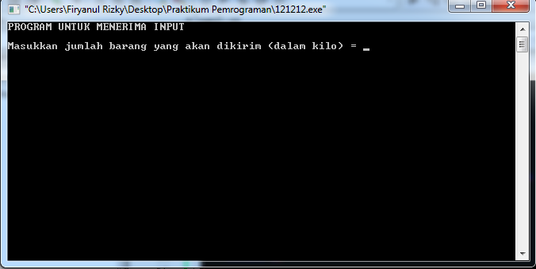

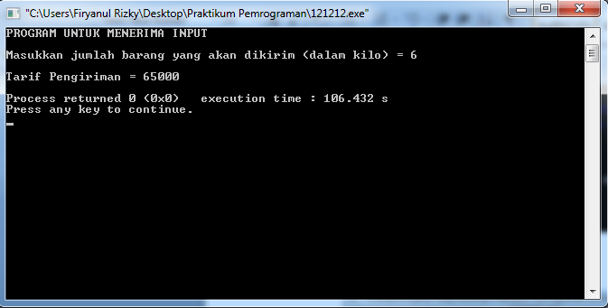

Pada program ini hanya menggunakan library stdio.h karena tidak memerlukan fungsi yang ada pada library lain.

Terdapat empat variable integer untuk menyimpan data yaitu int kg untuk menyimpan nilai berat yang diinputkan, int harga1 yang bernilai=15000, int harga2 yang bernilai=10000 dan int tarif untuk menyimpan total nilai harga.

Yang pertama dilakukan adalah menginputkan berat barang yang akan dikirim yang akan dimasukan ke dalam variable kg.

Setelah itu akan dihitung total harga dengan rumus tarif=harga1 + (kg-1)*harga2. Nilai berat kita kurangi satu karena harga 1 kilo pertama sudah ditetapkan yaitu 15000 dengan begitu kita bisa langsung memasukan nilai 15000 pada rumus jadi sisa berat yang harus dihitung lagi adalah sejumlah berat-1 yang akan dikali dengan 10000 karena untuk 1 kilogram selanjutnya akan dikenakan harga 10000. Contohnya :  
 jika berat barang 1 kilo , maka harganya adalah   
 = 15000 + (10000*(1-1))

= 15000 + 0

= 15000

jika berat barang 6 kilo , maka harganya adalah

= 15000 + (10000 * (6-1))

= 15000 + (10000 * 5 )

= 15000 + 50000

= 65000

Lalu Harga tersebut akan ditampilkan dengan kode printf("\nTarif Pengiriman = %d\n",tarif);

**2.10**

a. Kode Program

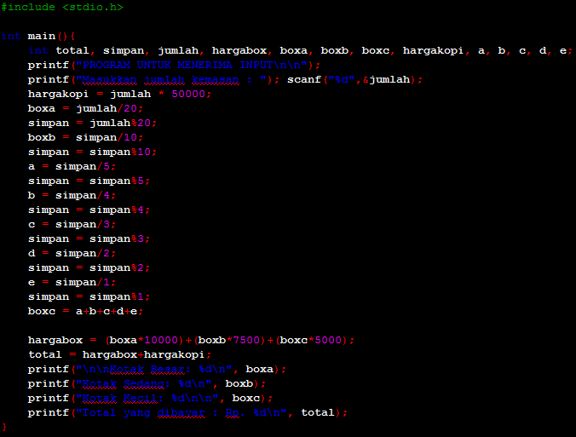

b. Keluaran Program

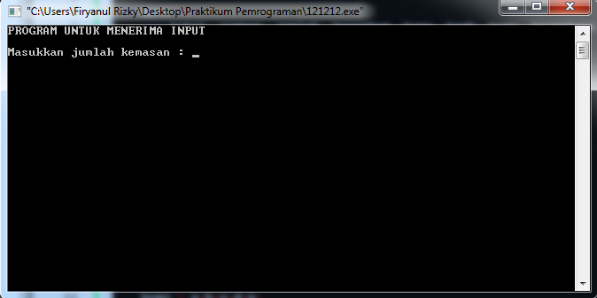

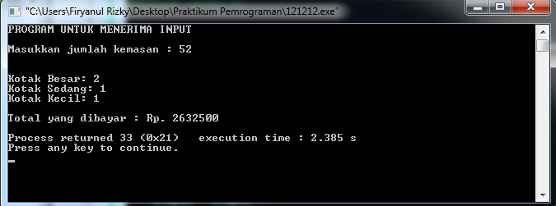

c. keluaran dengan input yang berbeda

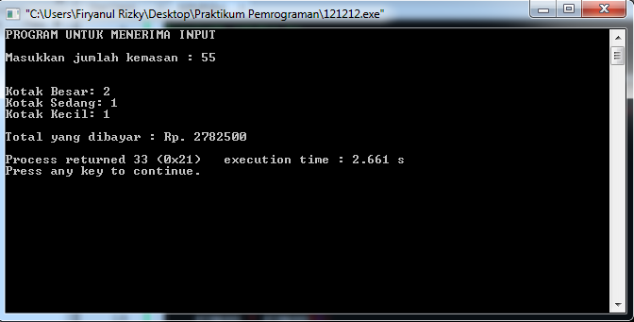

1. **Pelaksanaan Pratikum**

Source code setelah semua langkah pratikum dilakukan :

2.png

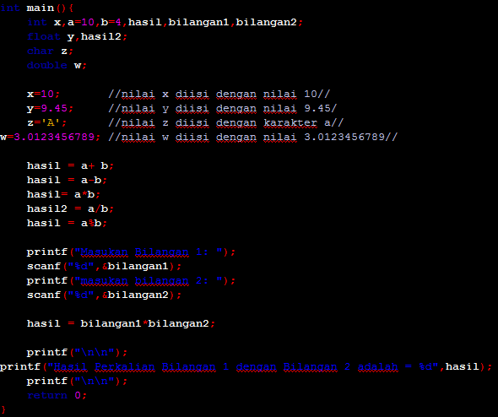

|  |  |
| --- | --- |
| **Syntax** | **Penjelasan** |
| **#include <stdio.h>**  **#include <stdlib.h>** | Melakukan proses pemanggilan library pada Bahasa c yaitu stdio.h dan stdlib.h yang diperlukan untuk melakukan operasi input dan output standar pada Bahasa C. |
| **#define nama "adi darmawan"** | Mendefisikan setiap “nama” pada program sebagai “adi darmawan” dimana “nama” akan menjadi sebuah konstanta. |
| **Int main(){}** | Merupakan fungsi utama yang dijalankan program |
| **int x,a=10,b=4,hasil,bilangan1,bilangan2;**  **float y,hasil2;**  **char z;**  **double w;** | mendeklarasikan variable , variable x,a yang sudah diisi dengan nilai 10 , b yang sudah diisi nilai 4 ,hasil , bilangan1 , bilangan 2 yang bertipe integer , variable y dan hasil 2 yang bertipe float , variable z yang bertipe char , dan variable w yang bertipe double. |
| **x=10;**  **y=9.45;**  **z='A';**  **w=3.0123456789;** | mengisi variable x dengan nilai 10 , variable y dengan nilai 9.45 , variable z dengan karakter ‘A’ , dan mengisi variable w dengan nilai 3.0123456789. Dan ditambahkan komentar di sampingnya untuk menerangkan baris program dan mendokumentasikannya. |
| **hasil = a+ b;**  **hasil = a-b;**  **hasil= a*b;**  **hasil2 = a/b;**  **hasil = a%b;** | mengisi variable “hasil” dengan hasil penjumlahan a dan b , lalu mengubah isi dari variable “hasil” dengan hasil pengurangan a dan b , lalu mengubah lagi nilai variable “hasil” dengan hasil perkalian a dan b , mengisi variable “hasil2” dengan hasil pembagian dari a dan b, lalu mengubah nilai dari variable “hasil” dengan sisa hasil pembagian dari a dan b. |
| **printf("Masukan Bilangan 1: ");**  **scanf("%d",&bilangan1);**  **printf("masukan bilangan 2: ");**  **scanf("%d",&bilangan2);** | mencetak kalimat “ Masukan Bilangan 1 :” dengan fungsi printf() dan lalu menginputkan data bertipe integer dengan fungsi scanf()ke alamat variable bilangan1 , mencetak kalimat “Masukan Bilangan 2 :” dengan fungsi printf(), dan menginputkan data yang dimasukan ke alamat variable bilangan 2 dengan fungsi scanf() |
| **hasil = bilangan1*bilangan2;** | Mengubah nilai dari variable “hasil” dengan hasil perkalian dari bilangan 1 dan bilangan 2. |
| **printf("Hasil Perkalian Bilangan 1 dengan Bilangan 2 adalah = %d",hasil);** | Mencetak kalimat yang ada di dalam tanda petik , dan menampilkan nilai pada variable hasil dengan bentuk syntax seperti diatas. |

Ouput dari program tersebut adalah :

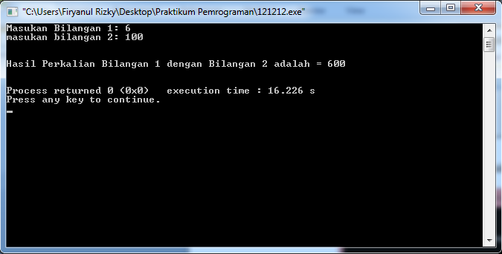

BAB III

KESIMPULAN

Dari modul pertama yang dapat dipelajari adalah tentang Bahasa C meliputi pengertian, struktur dasar Bahasa C ,tipe data, konstanta, variable, deklarasi, operator pada Bahasa C, komentar pada Bahasa C, serta cara melakukan proses input dan output data.

Dari materi tersebut kita bisa mengetahui apa saja variable konstanta dan dasar fungsi yang ada di Bahasa C, dan kita mampu untuk membuat program-program sederhana yang melibatkan operator, input, dan output sebuah data.

Selain itu ada point pelaksanaan praktikum yaitu kita ditugaskan untuk mengikuti langkah - langkah yang telah disediakan berisi materi yang sudah dipelajari dan menggabungkannya pada suatu program sederhana, serta mengamati bagaimana hasil output dari pelaksanaan praktikum tersebut. Dengan begitu kemampuan kita dalam membuat sebuah program senantiasa meningkat.